ПРАКТИЧЕСКАЯ РАБОТА №4
по дисциплине «ВПК-8. Введение в разработку на платформе 1С: Предприятие»

«Основы программирования – работа с объектами»
Таганрог 2026
Министерство науки и высшего образования Российской Федерации
Федеральное государственное автономное образовательное
учреждение высшего образования
«ЮЖНЫЙ ФЕДЕРАЛЬНЫЙ УНИВЕРСИТЕТ»
Институт компьютерных технологий и информационной безопасности
Кафедра системного анализа и телекоммуникаций
Выполнил
студент группы КТбо3-2 Дубовский Э. В.
Принял
Ассистент
Кафедры САИТ Борисов А.Ю

Оглавление
Задание 1. Расчет суммы в табличной части 3
Задание 2. Расчет суммы по документу 5
Задание 3. Оптимизация обработки поведения 7
Вывод 7

Задание 1. Расчет суммы в табличной части
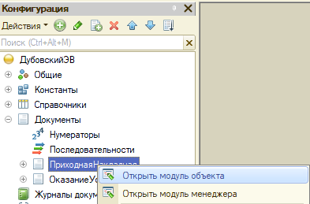
Сначала я зашел в модуль объекта документа “ПриходнаяНакладная”: в дереве конфигурации я нажал по документу правой кнопкой мыши и выбрал пункт «Открыть модуль объекта» (рис.1).

Рисунок 1 – Открытие модуля объекта
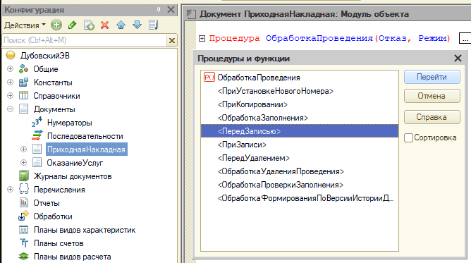
Далее при помощи иконки с лупой (на верхней панели конфигуратора) я создал процедуру “ПередЗаписью” (рис.2).
Рисунок 2 – Создание процедуры “ПередЗаписью”
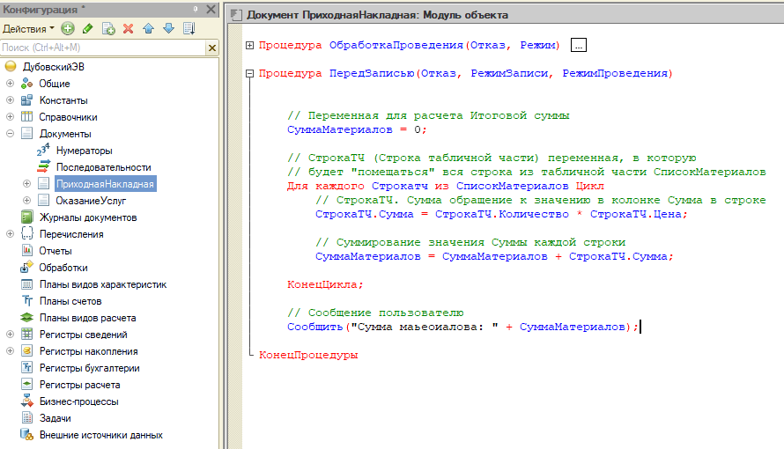
Внутри процедуры я описал цикл “Для каждого” для табличной части “СписокМатериалов”. Внутри цикла я пересчитал значение Суммы для каждой строки, а также рассчитал итоговую сумму по колонке «Сумма» и сообщил рассчитанную сумму при помощи метода Сообщить(), (рис.3).
Рисунок 3 – Описание цикла “Для каждого”
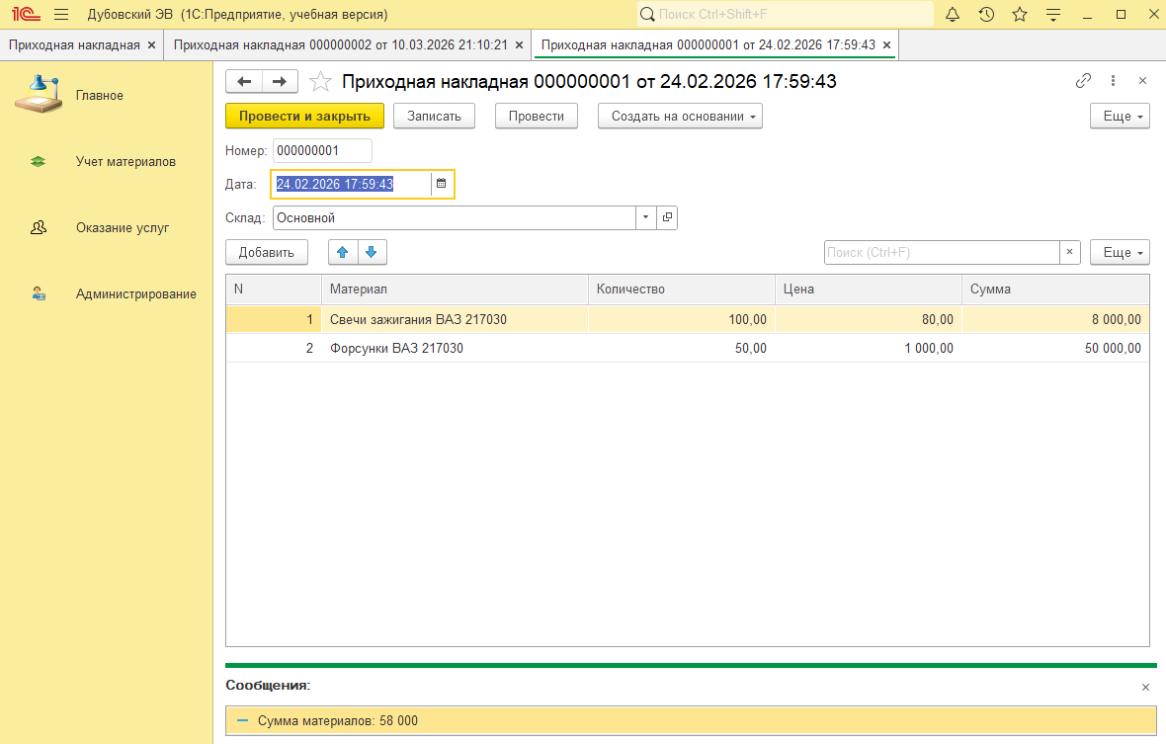
Далее я проверил работу кода (рис.4).
Рисунок 4 – проверка работы кода

Задание 2. Расчет суммы по документу
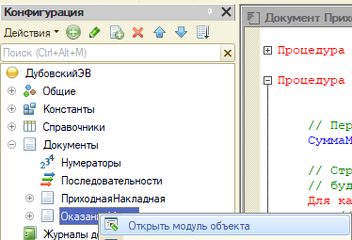
Сначала я зашел в модуль объекта документа “ОказаниеУслуг” (рис.5).

Рисунок 5 – Вход в модуль объекта документа “ОказаниеУслуг”
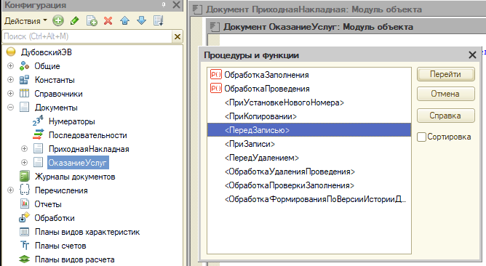
Далее при помощи иконки с лупой (на верхней панели конфигуратора) я создал процедуру “ПередЗаписью” (рис.6).
Рисунок 6 – Создание процедуры “ПередЗаписью”

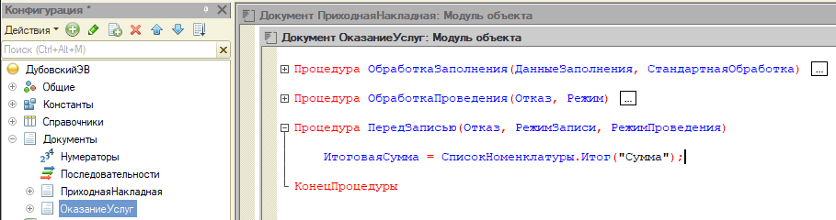
После я воспользовался методом Итог(), табличной части и присвоил рассчитанный итог по табличной части реквизиту “ИтоговаяСумма” (рис.7).
Рисунок 7 – Использование метода Итог()
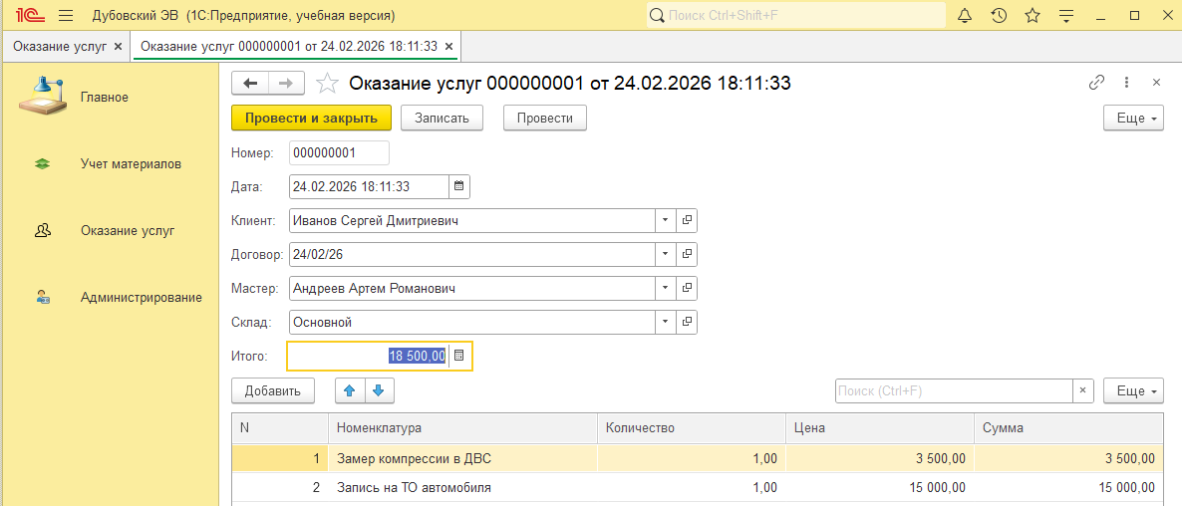
Затем я проверил код (рис.8).
Рисунок 8 – Проверка кода

Задание 3. Оптимизация обработки поведения
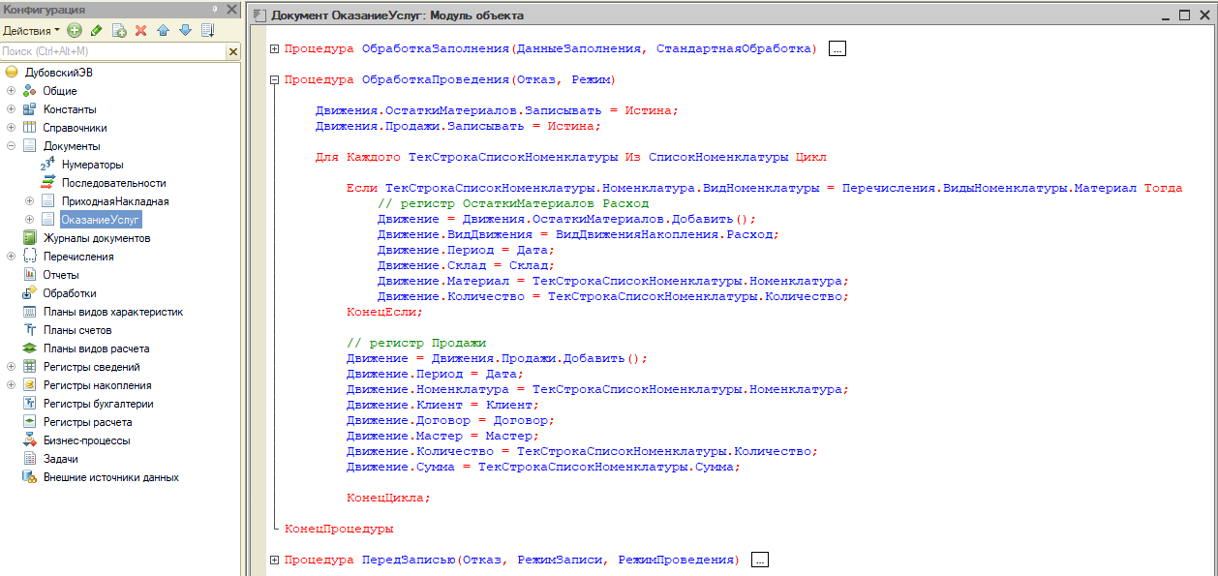
На рисунке 9 показан отредактированный код, для правильной проводки документов
Рисунок 9 – Отредактированный код
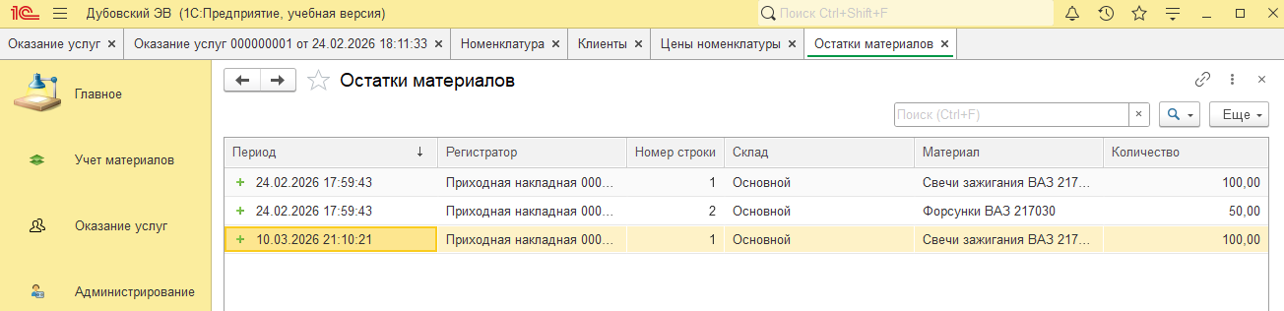
На рисунке 10 показана работа кода, теперь услуги не попадают в регистр “ОстаткиМатериалов”.
Рисунок 9 – Работа кода

Вывод
После выполнения практической работы я научился работать с объектами конфигурации в программном коде, реализовывать простые алгоритмы в модуле объекта.

